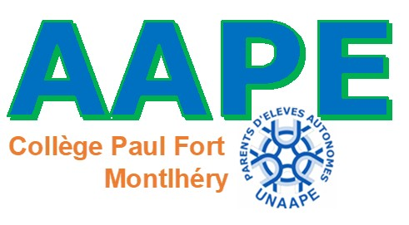
Association Autonome des Parents d’Élèves

Le Vendredi 07 Octobre 2022

Venez élire vos représentants de Parents d’Elèves

L’indépendance de l’A.A.P.E
Neutres politiquement et idéologiquement, libres vis-à-vis des organisations politiques, syndicales ou religieuses, nous, parents membres de l’AAPE sommes uniquement préoccupés par le bien-être et l’avenir de nos enfants au collège Paul Fort de Montlhéry.
L’implication de l’A.A.P.E.
En tant qu’Association de Parents d’Élèves, l’A.A.P.E
- Vous représente, au mieux dans l'intérêt de nos enfants devant les différentes instances et commissions (conseils d’administration, conseils de classe, commissions éducatives, conseils de disciplines, commissions Hygiène…),
- Est à l’écoute et exprime les demandes des parents auprès de l’administration et des professeurs,
- Reporte aux interlocuteurs concernés (Conseil Départemental, mairies…) les incidents de transport que vous nous remontez,
- Accompagne l’équipe pédagogique dans l’organisation de la fête du collège, et dans ses projets grâce notamment à la vente de chocolats, gâteaux, boissons…
- Vous informe et participe activement à la Vie du Collège,
- Et, votre soutien année après année et le dynamisme de nos adhérents nous permettent une plus grande mobilisation et une participation à tous les événements (journées portes ouvertes, spectacle, animations diverses...),

Un seul objectif : Améliorer la vie collective de nos Enfants au Collège

Ensemble, contribuons à l’avenir
de nos enfants
Votez pour des parents :

Attentifs à tout ce qui se passe au collège
Uniquement préoccupés par l’avenir de nos enfants
Totalement indépendants dans nos initiatives et nos actions
Ouverts sur l’éducation de demain
Neutres politiquement et idéologiquement
Oeuvrant pour améliorer les conditions de vie scolaire

Motivés par le désir de vous informer et de vous représenter
Entièrement bénévoles

Soucieux de relayer vos demandes au Collège

Nos candidats
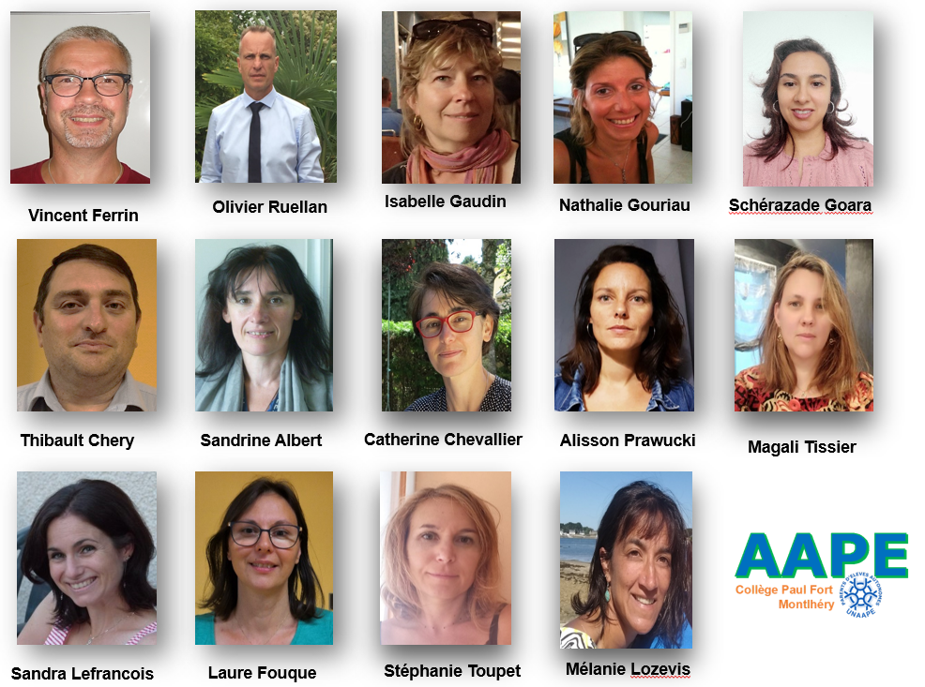
06 29 28 04 15 - aape.clgpaulfortmontlhery@gmail.com

